**Java Web开发**

**实验三**

**作业报告**

|  |  |
| --- | --- |
| 学 院 | 计算机 |
| 所在系 班 级 | 2017软件工程系11班 |
| 学 号 姓 名 | 04172215 麦俊艳 |
| 指 导 教 师 | 郭晓燕 |
| 完 成 时 间 | 2019年 3 月 23号 |

# 实验题目

必做，以下三题任选，但必须完成一题。

* 将第二章实训题的第二题，登录页面，提交用户名、密码，若用户名不为空字符串且长度在6-8位间，密码不为，空长度为6位，则登录成功，显示“***（用户名）登录成功！”，否则显示“***登录失败”。
* 猜数页面，猜错猜对及输入不正确的情况分别处理，后台随机生成一个0-100的数，让用户猜。最多猜五次，每次猜完后要对用户提示“猜大了”或“猜小了”，如果相等，提示“猜对了，游戏结束！”
* 上一周做的注册页面也可，验证条件可以自行设定，注册之后根据用户输入情况进行相应的提示。

注意：若表单文本框中有输入中文的话，也要能够正常支持。

# 分析与设计

根据题目要求，计划设计几个文件来完成实验，每个文件的名字、作用。如果是类，要求写出类的变量和方法

# 关键源码（部分）

第一题：

# loadup.jsp:

<%@ page contentType=*"text/html; charset=utf-8"* %>

<html>

<body bgcolor=*cyan*>

<font size=*8*>

<form action=*"loadsuccess.jsp"* method=*"post"* name=*form*>

<p>用户名：<input type=*"text"* name=*"name"* value=*""*>

<p>密码：<input type=*"text"* name=*"pname"* value=*""*>

<hr>

<input type=*"submit"* value=*"登陆"* >

</form>

</font>

</body>

</html>

loadsuccess.jsp:

<%@ page contentType=*"text/html;charset=utf-8"*%>

<%

String path = request.getContextPath();

String basePath = request.getScheme()+"://"+request.getServerName()+":"+request.getServerPort()+path+"/";

%>

<!DOCTYPE HTML PUBLIC "-//W3C//DTD HTML 4.01 Transitional//EN">

<html>

<head>

<base href=*"*<%=basePath%>*"*>

<title>My JSP 'receive.jsp' starting page</title>

</head>

<body bgcolor=*cyan*>

<Font size=*8*><a href=*"loadup.jsp"*>回到首页</a>

<% request.setCharacterEncoding("utf-8");

String yourName=request.getParameter("name");

String yourNumber=request.getParameter("pname");

**if**(yourName.length()>6&&yourName.length()<8&&yourNumber.length()==6)

{

out.println("<p>"+yourName+"登陆成功</p>");

}

**else**

{

out.println("<p>"+yourName+"登陆失败</p>");

}

//out.println("<p>您的姓名："+yourName+"</p>");

//out.println("<p>您的学号："+yourNumber+"</p>");%>

</Font>

</body>

</html>

第二题：

Loading.jsp:(提交界面)

<%@ page language=*"java"* pageEncoding=*"UTF-8"*%>

<!DOCTYPE HTML PUBLIC "-//W3C//DTD HTML 4.01 Transitional//EN">

<html>

<head>

<title>Loading.jsp</title>

<body>

<h2>欢迎登陆</h2><br>

<form action=*"*<%= request.getContextPath() %>*/servlet/LoginServlet"* method=*"get"*>

<input type=*"text"* name=*"validateCode"*>

<img alt=*"点击更换验证码"* src=*"*<%= request.getContextPath() %>*/servlet/FunctionServlet"* id=*"img"* onclick="reloadImg()">

<input type=*"submit"* value=*"提交"* >

</form>

</body>

<script type=*"text/javascript"*>

**function** reloadImg(){

**var** time = **new** Date().getTime();

document.getElementById("img").src="<%= request.getContextPath()%>/servlet/FunctionServlet?d="+time;

}

</script>

</html>

FunctionServlet.java:（获取图片）

**import** java.awt.Color;

**import** java.awt.Font;

**import** java.awt.Graphics2D;

**import** java.awt.image.BufferedImage;

**import** java.io.IOException;

**import** java.io.PrintWriter;

**import** java.util.Random;

**import** javax.imageio.ImageIO;

**import** javax.servlet.ServletException;

**import** javax.servlet.http.HttpServlet;

**import** javax.servlet.http.HttpServletRequest;

**import** javax.servlet.http.HttpServletResponse;

**public** **class** FunctionServlet **extends** HttpServlet {

**static** **final** **char**[] *CHARS* = "0123456789ABCDEFGHIJKLMNOPQRSTUVWXYZ".toCharArray();

//得到一个4位的随机字符数组

**public** **static** Random *random* = **new** Random();

**static** String getRandomString(){

StringBuffer randomString = **new** StringBuffer();

**for**(**int** i=0;i<4;i++){

randomString.append(*CHARS*[*random*.nextInt(*CHARS*.length)]);

}

**return** randomString.toString();

}

//获得随机颜色

**static** Color getRandomColor(){

**return** **new** Color(*random*.nextInt(255),*random*.nextInt(255),*random*.nextInt(255));

}

**public** **void** doGet(HttpServletRequest request, HttpServletResponse response)

**throws** ServletException, IOException {

response.setContentType("image/jpeg"); //设置类型

String randomString = **this**.*getRandomString*(); //得到一个4位的验证码

request.getSession().setAttribute("randomString", randomString); //将验证字符串保存到会话中

**int** width=80,height=25; //设置验证码的宽高

Color c = **this**.*getRandomColor*(); //得到一种随机颜色

BufferedImage bi = **new** BufferedImage(width,height,BufferedImage.*TYPE_INT_RGB*);

Graphics2D g = bi.createGraphics();

g.fillRect(0, 0, width, height); //此行缺少，图片背景变为黑色

g.setColor(c);

g.setFont(**new** Font(Font.*SANS_SERIF*,Font.*BOLD*,16));

g.drawString(randomString, 20, 20);

//设置图片噪点

**for**(**int** i=0;i<20;i++){

**int** x = *random*.nextInt(width);

**int** y = *random*.nextInt(height);

bi.setRGB(x, y,(**int**)(Math.*random*()*255));

}

//设置图片干扰线

**for** (**int** i = 0; i < 6; i++) {

//随机获取干扰线的起点和终点

**int** xstart = (**int**)(Math.*random*() * 80);

**int** ystart = (**int**)(Math.*random*() * 25);

**int** xend = (**int**)(Math.*random*() * 80);

**int** yend = (**int**)(Math.*random*() * 25);

g.setColor(**new** Color(*random*.nextInt(255),*random*.nextInt(255),*random*.nextInt(255)));

g.drawLine(xstart, ystart, xend, yend);

}

//输出验证码图片

ImageIO.*write*(bi, "JPG", response.getOutputStream());

}

}

Login.java：（判断跳转界面）

import java.io.IOException;

import java.io.PrintWriter;

import javax.servlet.ServletException;

import javax.servlet.http.HttpServlet;

import javax.servlet.http.HttpServletRequest;

import javax.servlet.http.HttpServletResponse;

public class LoginServlet extends HttpServlet {

public void doGet(HttpServletRequest request, HttpServletResponse response)

throws ServletException, IOException {

response.setContentType("text/html;charset=utf-8"); //少了此行文字乱码

String imageCode = (String) request.getSession().getAttribute("randomString");

String validateCode = (String) request.getParameter("validateCode");

//验证用户输入的验证码--不分大小写

if(imageCode.equalsIgnoreCase(validateCode)){

response.getWriter().print("登陆成功！");

}else{

response.getWriter().print("登陆失败！");

}

}

}

# 运行效果图

第一题：

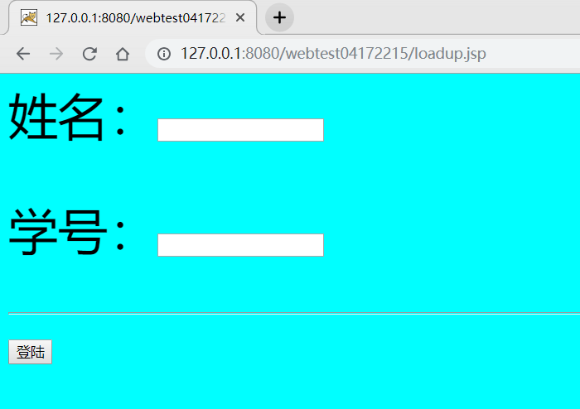

成功页面：

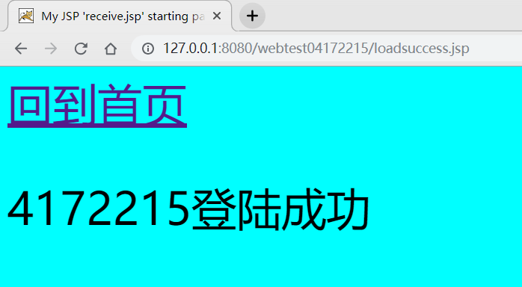

失败页面：

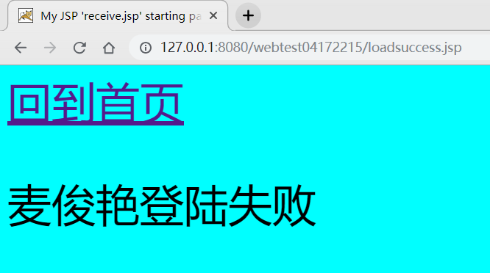

第二题：

界面：

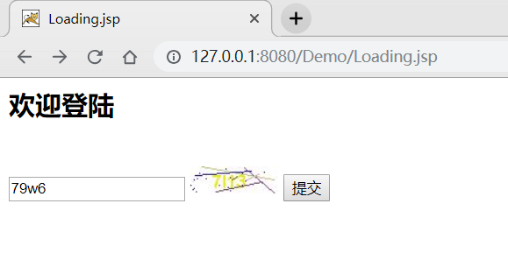

验证通过：

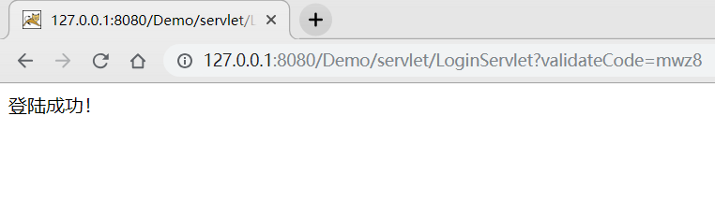

验证失败：

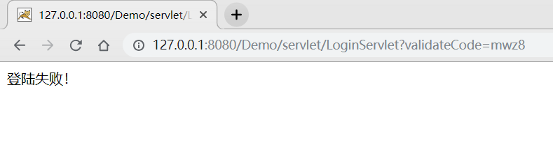

# 收获与问题

更深入了解了Servlet的应用。